Mandat for Komité for forskningsetikk (KoFE)
Godkjent i FoU-utvalgsmøte 21.4.2020. Sist oppdatert og vurdert av prorektor forskning 14.1.2025.

Formål
Å foreta pliktig eller frivillig forskningsetisk forhåndsvurdering av forskningsprosjekter, inkludert masterprosjekter, som har potensial for skade på eller belastning for deltakere eller omgivelser som involveres i forskningen – spesifisert som

- helseforskningsprosjekter som faller utenfor helseforskningsloven og som dermed ikke skal forhåndsvurderes-/godkjennes av Regional komité for medisinsk og helsefaglig forskningsetikk (REK)
- prosjekter som involverer sårbare grupper
- prosjekter som involverer barn
- prosjekter som ved metodevalg og utførelse kan utløse etiske utfordringer knyttet til samfunn og natur.
- prosjekter hvor resultatene forventes å bli publisert i tidsskrifter som krever dokumenterbar og uavhengig forskningsetisk vurdering

Prosjekter som inkluderer forsøksdyr og -fisk vurderes ikke av KoFE, men sendes til Mattilsynet for etisk vurdering og godkjenning - https://www.mattilsynet.no/dyr/forsoksdyr/soke-om-godkjenning-for-a-bruke-dyr-i-forsok

Prosjekter som skal, bør eller kan fremlegges for uavhengige etiske vurderinger*
*Med uavhengig vurdering menes at vurderingen utføres av andre enn forsker/forskergruppen selv eller av nære kolleger eller nærmeste leder(e). En vurdering av en gruppe/komité på instituttnivå eller lavere, kan ikke anses som uavhengig.
Alle forskningsprosjekter, inkludert masterprosjekter, som faller innenfor helseforskningsloven, skal sendes til Regional komite for medisinsk og helsefaglig forskningsetikk (REK) for forhåndsgodkjenning, jfr. lovens kap. 3. Prosjektet kan ikke påbegynnes før godkjenningen foreligger. Søknader som er behandlet av REK, skal ikke behandles av KoFE i tillegg. Er man usikker på om et prosjekt må forhåndsgodkjennes av REK, kan man sende inn fremleggingsvurdering til REK – se https://rekportalen.no/#calls/FylleUt
Dersom det foreligger en fremleggingsvurdering fra REK som konkluderer med at et prosjekt faller utenfor helseforskningsloven, og prosjektet så søkes vurdert av KoFE, må søker legge ved relevant korrespondanse med REK. Dersom KoFE mottar søknad som komiteen vurderer bør forelegges REK, men som ikke har vært avklart i forkant, kan KoFE stille krav om fremleggingsvurdering fra REK.
KoFEs leder eller sekretær kan ved behov bistå forsker eller veileder med vurdering av fremleggingsplikt for REK, eller arbeid med REK-søknad.

Prosjekter som skal sendes KoFE for vurdering
Forskning på mennesker, inkludert humant biologisk materiale, skal ha godkjenning av KoFE dersom forskningsprosjektet faller utenfor helseforskningsloven men som likevel inkluderer
- mennesker som potensielt kan bli påført fysisk eller psykisk skade, krenkelse og/eller (re)traumatisering av å delta i forskningen.
- barn (0-16 år) med spesielle helsemessige- og psykososiale utfordringer
- særlig sårbare grupper, herunder ungdom (16-18 år), med ulike belastninger, og voksne deltakere uten eller med nedsatt samtykkekompetanse.
Ved INN kan disse punktene være relevante for alle våre fagområder, oftest helse-, idrett- og sosialvitenskap, psykologi og pedagogikk, dernest øvrige samfunns- og humaniorafag.

Prosjekter som bør sendes KoFE for vurdering
Prosjekter bør vurderes der det er tvil om forskningsdeltakerens samtykkekompetanse og/eller de anses å tilhøre en sårbar eller utsatt gruppe, og/eller har språk- og kulturbarrierer for eksempel knyttet til etnisitet. Eksempler på sårbare grupper er personer med psykiske lidelser og utviklingshemninger, rusmisbrukere, innsatte i fengsel og personer som er i et avhengighetsforhold til de aktuelle forskerne.
Les kort veiledningstekst her: De nasjonale forskningsetiske komiteene – Sårbare grupper

Dessuten bør et prosjekt vurderes av KoFE dersom det innbefatter
- inklusjon av barn (0-16 år), uavhengig av deres fysiske og psykiske helse, dersom intervensjonen setter barnet i en sårbar situasjon, inkludert spørreundersøkelser og intervju med inngripende spørsmål om helse, (mis)trivsel, inkriminerende adferd og lignende.
- et stort antall deltakere, mange variabler og/eller lang varighet, og som i tillegg vil kreve en personvernkonsekvensvurdering (Data Protection Impact Assessment – DPIA).
- forskning på mennesker i ressursfattige land. Se The TRUST Code

Det er opp til forskningsprosjektleder i samråd med forskergruppen og kolleger å avgjøre om behovet for en uavhengig etisk vurdering av KoFE. KoFE-sekretariatet kan kontaktes ved tvil.

Prosjekter som kan sendes KoFE for vurdering
- Prosjekter som ikke omfattes av et skal-krav eller en bør-anbefaling men hvor resultatene planlegges publisert i tidsskrifter som krever dokumenterbar og uavhengig forskningsetisk vurdering.

- Prosjekter som ikke inkluderer mennesker direkte, men som potensielt kan ha negativ innvirkning på samfunn, natur/dyreliv eller samarbeider med forskere som ikke lever opp til forskningsetisk kodeks som European Code of Conduct for Research Integrity eller mer spesifikt for ulike fagområder utarbeidet av De Nasjonale forskningsetiske komitéer.

Det er opp til forskningsprosjektleder/veileder å avgjøre behovet for en uavhengig vurdering.

****

Oppsummert i flytskjema: Prosjekter som skal, bør eller kan gjennomgå uavhengig forskningsetisk vurdering, og rett instans for dette.

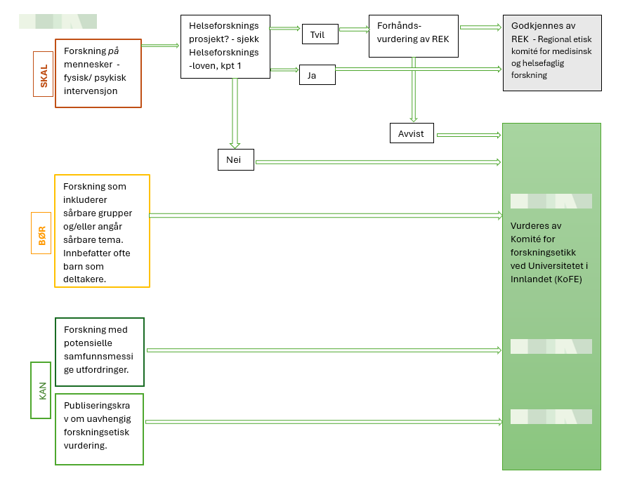

Ettervurdering/ ettergodkjenning
KoFE utfører forhåndsvurdering av forskningsprosjekter. De vurderinger som komitéen gjør, skal gjennomføres før prosjektet er i gang. Ettergodkjenning kan unntaksvis utføres ut ifra følgende kriterier:

- det er ikke mulig å publisere uten uavhengig etisk vurdering
- det var berettiget tvil før oppstart om at prosjektet skulle fremlegges KoFE
- prosjektleder har handlet i god tro
- det foreligger ingen tungtveiende grunner som tilsier at prosjektet ikke ville blitt forhåndsgodkjent
- hensynet til forskningsdeltakerne tilsier at prosjektet fullføres og publiseres.

Søker må være fullt innforstått med at ettergodkjenning ikke hindrer KoFE å gi kritisk vurdering av deler eller hele prosjektet.

For masterprosjekter vil en ettervurdering kun være aktuelt dersom masteroppgaven skal videreformidles i en fagartikkel og det foreligger et krav fra publiseringskanalen om etisk godkjenning som forutsetning for det.

Vurderingskriterier
KoFE skal utføre uavhengig etisk vurdering av hvorvidt forskningsprosjektet er planlagt i henhold til anerkjente nasjonale og internasjonale forskningsetiske normer. Det grunnleggende er å se til at forskningsdeltakerens velferd og interesser alltid går foran samfunnsnytten og vitenskapens egeninteresse.
For «skal-prosjekter» følges i hovedsak kriterier som brukes av REK og som tar utgangspunkt i helseforskningsloven. For idrettsvitenskapelig forskning vil «Tilleggsprotokoll til konvensjonen om menneskerettighetene og biomedisin, om biomedisinsk forskning – ETS nr. 195 (Lovdata, 2015) stå sentralt i vurderingen.
Som sjekkliste for alle typer prosjekter benyttes Research Ethics Support and Review in Research Organisations (UK Research Integrity Office, 2020), side 23-28 «Criteria for ethics review”

Søknadsprosedyre og saksbehandling
Søknadsskjema for etisk vurdering av KoFE skal benyttes (se nettside). For prosjekter som er avvist av REK, kan kopi av opprinnelig REK-søknad erstatte INNs skjema.
Mastergradsprosjekter: Masterstudenten kan selv, i samråd med veileder, sende inn søknadsskjema. Veileder har rollen som prosjektleder.

Søknadsbehandling

Delegering av myndighet for behandling av søknader
KoFE delegerer følgende myndighet for avgjørelser til leder av komiteen og sekretariatet:
    - Søknader som mangler nødvendig informasjon og dokumentasjon kan avvises.
    - Søknader som ut fra sin karakter er enkle og/eller der vurderingen kan baseres på presedens fra komiteens tidligere vurderinger, kan behandles av komiteens leder, eventuelt etter muntlig eller digital rådslaging med medlemmer i komiteen.

Behandling i komitéen
Komitéen er beslutningsdyktig når leder og to medlemmer har vurdert søknaden.
Komitéen kan innhente uttalelser fra sakkyndige og/eller ved behov invitere søker til komitemøte for å redegjøre for søknad.
Komitéen treffer som hovedregel avgjørelser i møte. Eventuell dissens blir protokollført.
Komitéen kan fatte et utsettingsvedtak med frist for svar på spørsmål/merknader eller for innhenting av uttalelser fra sakkyndige. Ved fullstendig komitebehandling kan KoFE beslutte at komiteleder kan treffe endelig vedtak dersom det er behov for avklaringer eller mindre endringer og justeringer i søknaden og/eller prosjekt.
Komitéen følger habilitetsreglene i forvaltningsloven kap II.
Hvis inhabilitet medfører at komitéen ikke blir beslutningsdyktig, skal saken enten forlegges og vurderes av FoU-utvalget ved HINN, eller ved at komiteen suppleres med et settemedlem.
Komitéen formidler vedtak om godkjenning, godkjenning med vilkår, avslag eller avvising innen 2 uker etter komitémøter (årlige møtedatoer kunngjøres på inn.no).
Kopi av komiteens vedtak sendes til leder av ph.d.-program og hovedveileder for ph.d.-prosjekter, til veileder(e) for mastergradsprosjekter, og til instituttleder og prodekan forskning for øvrige forskerprosjekter,
Dersom det av hensyn til tidsplanen for prosjektet haster med svar, og behovet er saklig begrunnet, kan sekretariatet kontaktes. Leder avgjør om søknaden skal fremlegges komitémedlemmene utenom faste møtedatoer.

Dokumentasjon
Komplett søknadsbehandling arkiveres i P360.
KoFE skal føre protokoll over innkomne saker og resultatet av dem (rubrisert). KoFE skal levere årsrapport til FoU-utvalget.

Det er ikke anledning til å starte opp forskningsprosjekt før prosjektleder har mottatt svar fra KoFE. Med oppstart menes inklusjon av forskningsdeltakere. Å vente på svar før prosjektstart gjelder for alle framlagte prosjekter (skal/bør/kan-prosjekter).

Endrings- og sluttmelding
Prosjektleder er ansvarlig for å vurdere behov for endringsmelding
Dersom det gjøres vesentlige endringer i prosjektet som kan ha betydning for den opprinnelige etiske vurderingen, skal dette legges frem for ny komitebehandling før eventuelle endringer kan iverksettes. En endringsmelding skal inneholde redegjørelse for endringen(e) og oppdatert forskningsprotokoll/ samtykkeskjema hvor endringen(e) er markert, inkludert dato for endring.
Prosjektleder har en selvstendig plikt til å vurdere prosjektets forsvarlighet og om nødvendig stanse eller endre prosjektet. I akutte situasjoner der forskningsdeltakernes sikkerhet er truet, må endringer implementeres umiddelbart. Prosjektendringsskjema må deretter sendes til KoFE.
Det er ikke behov for systematisk innrapportering (sluttmelding) ved prosjektslutt.

Andre rådgivingsinstanser
De nasjonale forskningsetiske komiteene (forskningsetikk.no) gir råd når man møter utfordringer i et konkret forskningsprosjekt eller ønsker en diskusjonspart i planleggingsfasen. De utsteder i utgangspunktet ikke skriftlige vurderinger/vedtak, men vurderingene deres kan erstatte KoFE -vurdering av prosjekter som bør eller kan fremlegges for komiteen.

Oppnevning og sammensetning av komitéen
Prorektor forskning oppnevner medlemmer til komitéen for 4 år av gangen. Komitéen skal bestå av en leder, en sekretær, ett eksternt medlem, 1-2 forskere og ett varamedlem fra INN.
Eksternt medlem lønnes etter Statens satser for utvalgsgodtgjøring pkt 5.11.2 - LINK
Enten leder eller ett medlem må ha særlig kompetanse innen vitenskapsteori/vitenskapsfilosofi og forskningsetikk.
Minst ett medlem må inneha medisinskfaglig kompetanse fra klinikk og forskning.
Jurist ved INN kan konsulteres ved behov.
Det er anledning til å invitere sakkyndig når komitéens kompetanse ikke strekker til i en gitt sak. Sakkyndig avlønnes tilsvarende som for eksternt medlem (se over) oppad 30 timer, og kan utvides ved berettiget og begrunnet behov etter avtale med komitéens sekretariat.

Klagesaksbehandling

Klage fra berørte parter
Eventuelle klager fra berørte parter (f.eks. forskningsdeltakere) på gjennomføringen av et forskningsprosjekt behandles ikke av KoFE.

Klage på vurdering for «skal-prosjekter»
Søker har rett til å klage på komiteens vurdering eller for komiteens vilkår for vurdering. Begrunnet klage sendes komiteen. Komiteen kan vedta å avvise klage eller utforme en ny vurdering.
Komiteen kan innhente uttalelser fra sakkyndige (second opinion). Søker skal informeres om innholdet i eventuelle uttalelser som komiteen innhenter, og kommentere enten skriftlig eller i møte. Eventuelle møter skal referatføres og godkjennes av møtedeltakerne.
Søker skal orienteres om saksbehandling og tidsestimat for skriftlig svar.
Hvis komiteen ikke finner å ta vurderingen til følge, kan søker i samråd med sin overordnede, velge å ikke gjennomføre prosjektet eller forelegge prosjektet for Nasjonale forskningsetiske komiteer for uttalelse.

Klage på vurdering for «bør- og kan-prosjekter»
For bør- og kan-prosjekter fatter gir KoFE en vurdering av hvorvidt framlagt forskningsprosjekt er tilrådelig for å kunne gjennomføres eller ikke, eller det gis vilkår for dette. Dersom forsker er uenig konklusjonen, henviser KoFE saken til aktuelle prodekan forskning og institutt- eller ph.d.-leder som avgjør om hvorvidt prosjektet gjennomføres eller ikke.

Manglende oppfølging av vedtak/vurdering
Komiteen følger ikke opp etterlevelse av vedtak/vurdering. Dette overlates til veileder for master- og ph.d.-prosjekter, og av instituttleder og prodekan forskning for øvrige forskningsprosjekter.
Dersom KoFE har berettiget grunn til å tvile på om KoFEs vurdering vil bli fulgt i et framlagt forskningsprosjekt, vil institutt- eller ph.d.-leder bli orientert om dette for videre saksoppfølging lokalt.

Dokumentansvarlig: anne.lofthus@inn.no
Siste tekstjustering: 17.9.2025

